Лекция
Системное программирование

Файловая система Windows

- Накопители на магнитных дисках:
дорожки, цилиндры,
сектор (наименьший адресуемый физический объем данных (то есть непосредственно обратиться к ней по физическому адресу на диске), 300-700 секторов на дорожке),
кластер (наименьший объем чтения/записи, обычно несколько секторов),
зоны (несколько цилиндров с одинаковым количеством секторов).
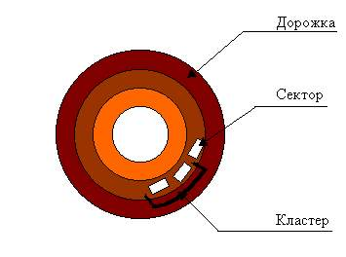

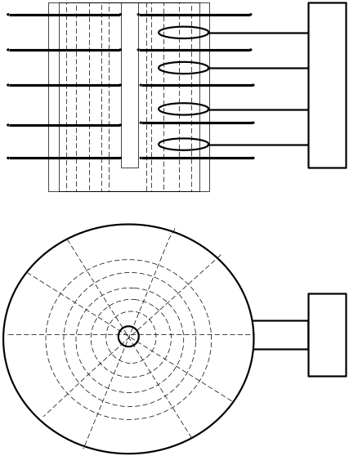
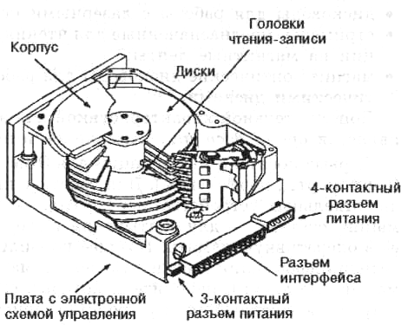
- Форматирование:
форматирование низкого уровня разбиение на разделы
форматирование высокого уровня логическое форматирование
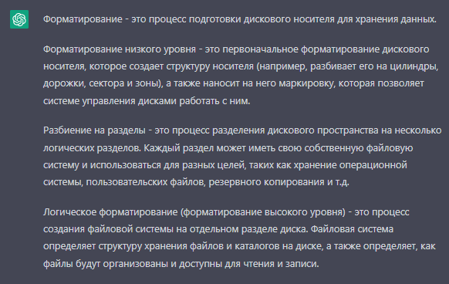
- Форматирование низкого уровня: запись секторов: префикс, область данных и суффикс.
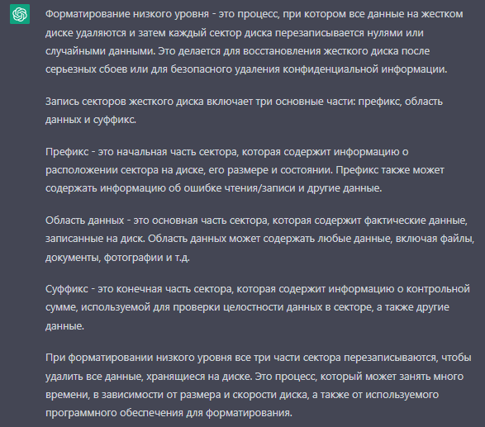
- Разбиение на разделы: логическое разбиение диска на разделы. В каждом разделе устанавливается своя файловая система.
- Файловые системы Windows: FAT16, FAT32, NTFS.
- В каждом разделе: Boot Sector(загрузочная запись), таблицы размещения файлов и Root Directory (коревой директорий).
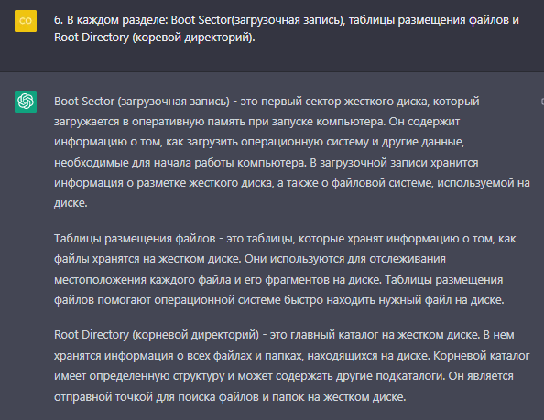
- Система управления файлами(файловая система): часть операционной системы обеспечивающая доступ к файлам. Устанавливает связь между логическим и физическим представлениями данных.
- Логическое представление данных: файл и запись.
- Файл: набор логических записей.
- Логическая запись: последовательность байт.
- КаталОг – файл содержащий информацию о месте расположения других файлов.
- Основные функции файловой системы: создание/удаление каталогов, включение/исключение подкаталогов, включение/исключение файла в каталог, создание/удаление файла, открытие/закрытие доступа к файлу, чтение/запись логических записей файла, установка (поддержка) указателя файла.

- Указатель файла – объект файловой системы, позиционирующий логическую запись.
- Буферы ввода/вывода: области памяти для хранения физически считанных данных; необходимы для устранения несоответствия между физическим и логическим чтением/записью. Сначала заполняется буфер кластерами, а затем осуществляется чтение логических файлов.
- Кэширование ввода/вывода – перемещение в быстродействующую память, наиболее часто используемых данных (обычно упреждающее чтение).В состав ядра Windows входит специальная программа обеспечивающая кэширование данных. Кроме того кэширование осуществляет контроллер дисковода.

- Именование файлов:
FAT32, NTFS - длинные имена (полные имена, до 255 символов),
FAT16 - 8 символов и 3 символа расширение.
- Специальные каталоги:
. (точка – текущий каталог),
.. (две точки – каталог верхнего уровня).
- Полный путь: имя каталога/имя файла.
- Специальные имена: con, lpt1, prn, aux, com... (не могут быть именами файлов).
- Имена файлов: не чувствительны к регистру.

Работа с файлами

- Создание файлов

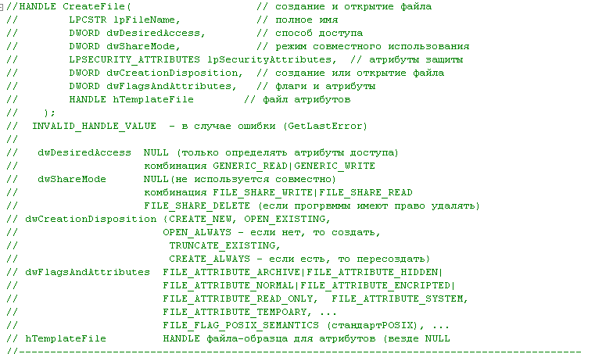

- GENERIC_READ/GEHERIC_WRITE: родовые режимы. Есть и другие режимы, зависящие от родовых. О них в разделах по безопасности Windows

- Закрытие файла

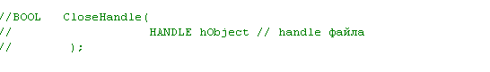

- Удаление файлов

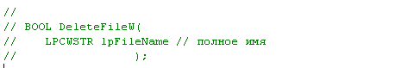

- Писать в файл.

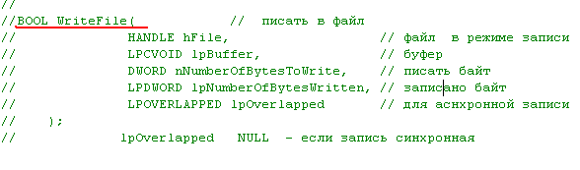

- Понятие синхронного и асинхронного чтения/записи.

- Освобождение буферов файла(сброс содержимого буферов на диск). Можно отменить режим буферизации файла установив флаг FILE_NO_BUFFERING в функции CreateFile, но тогда длина считываемых данных должна быть кратна длине сектора (в Windows 512 байт) .
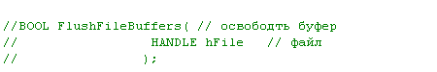

- Читать файл
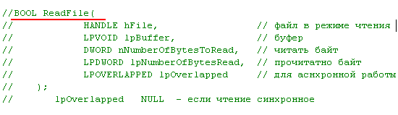
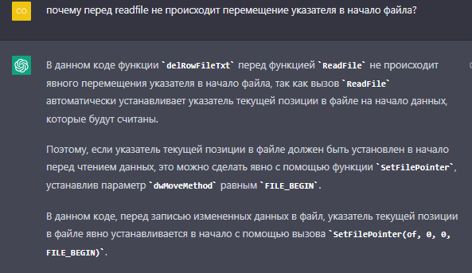

- Копировать файл
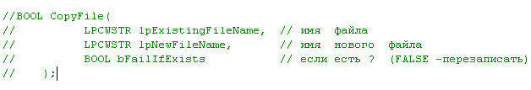

- Переместить файл (сохраняет все атрибуты перемещаемого файла)
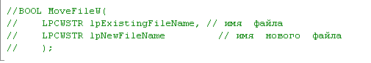

- Замещение файла (перемещение с атрибутами безопасности в пределах одного логического диска в отличие от CopyFile и MoveFile)
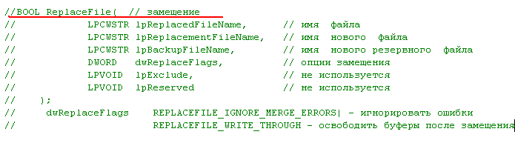

- Работа с указателем позиции файла
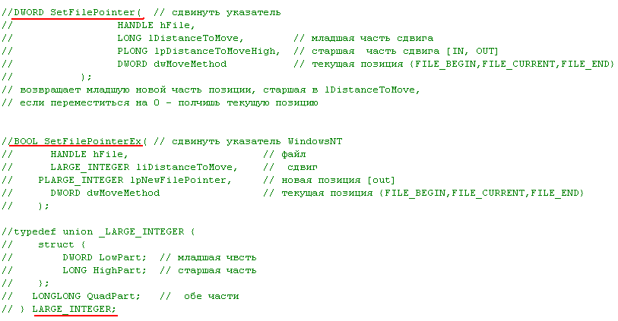

- Определить атрибуты файла

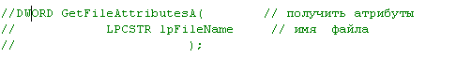

- Установить атрибуты файла

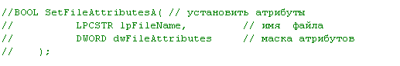

- Определить размер файла

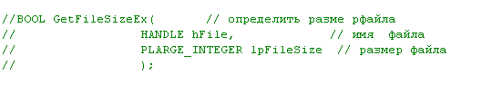

- Установить маркер конца файла на позицию указателя. Если текущая позиция в середине файла, то все за текущей позицией усекается. Если текущая позиция за пределами файла, то файл расширяется (содержимое новых кластеров не определено).

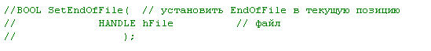

- Блокировать файл для монопольного доступа к файлу или его части. Файл должен

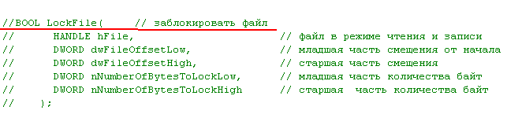

- Разблокировать файл

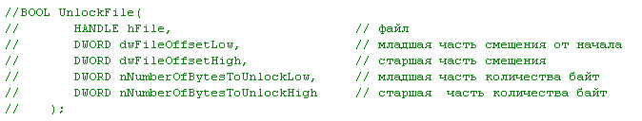

- Получить информацию о файле

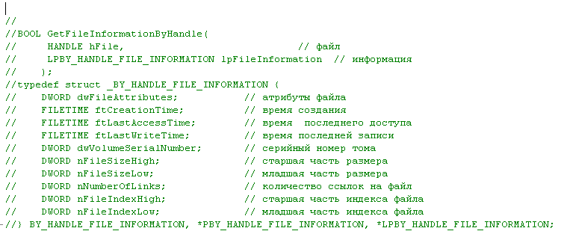

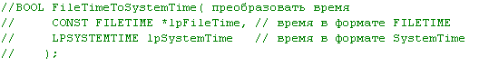

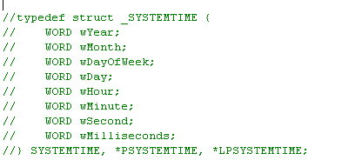

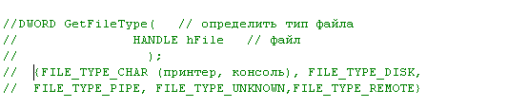

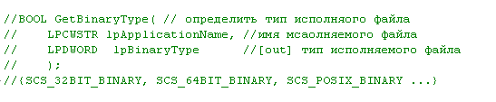

Работа с каталогами

- Создание каталога

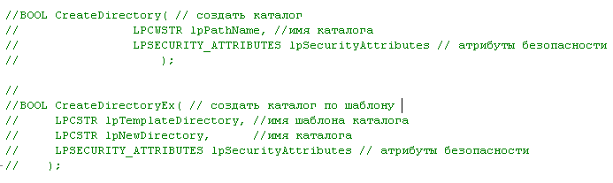

- Поиск файлов в каталоге

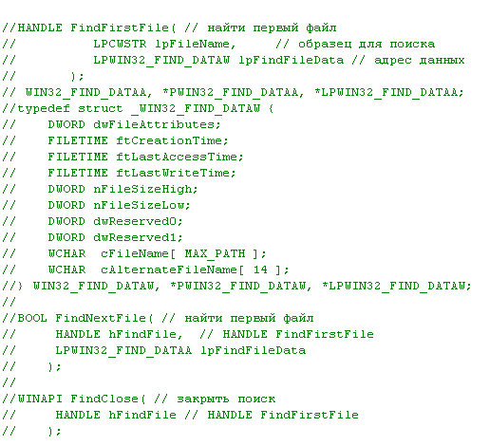

- Удаление пустого каталога

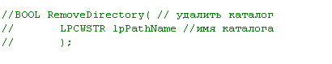

- Перемещение каталога(функция для файлов)

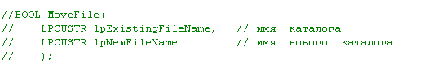

- Определить и установить текущий каталог

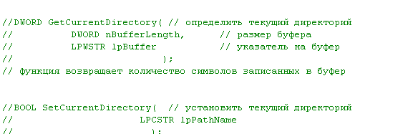

- Наблюдение за изменениями в каталоге
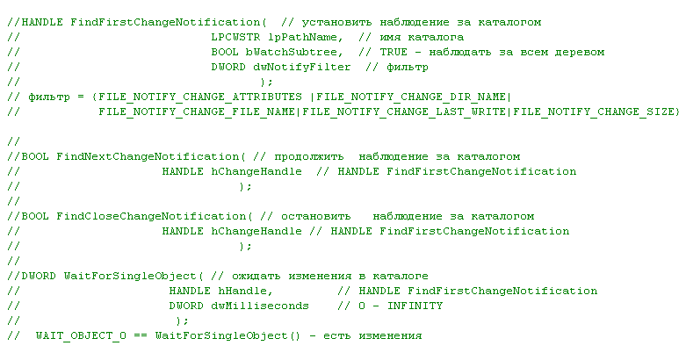

Асинхронный доступ к данным

- Понятие асинхронного ввода/вывода. В Windows асинхронный ввод/вывод называется overlapped (перекрывающийся).
- Асинхронный ввод/вывод: ReadFile/WriteFile, но файл должен быть открыт в режиме FILE_FLAG_OVERLAPPED (параметр FlagsAndAtrributes функции CreateFile).

- Структура _OVERLAPPED (параметр lpOverlapped функций ReadFile и WriteFile) создается для каждой асинхронной операции ввода/вывода.

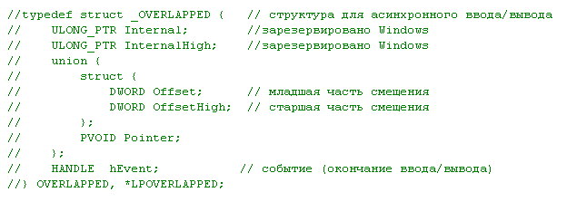

- Схема 1:(при единственной операции ввода/вывода)
- HANDLE=CreateFile: FlagsAndAtrributes = FILE_FLAG_OVERLAPPED
- создать (объявить) структуру _OVERLAPPED;
- WriteFile/ReadFile: lpOverlapped;
- GetLastError == ERROR_IO_PENDING: идет процесс вывода;
- WaitForSingleObject(HANLE, time);
- Продвинуть Offset, OffsetHigh

- Схема 2:
- создать (объявить) структуру _OVERLAPPED;
- создать событие Event с автоматическим сбросом;
- hEvent = Event (записать событие в _OVERLAPPED);
- WriteFile/Read: lpOverlapped;
- GetLastError == ERROR_IO_PENDING:
- WaitForSingleObject(hEvent, time);
- продвинуть Offset, OffsetHigh.

- Асинхронное блокирование файлов.

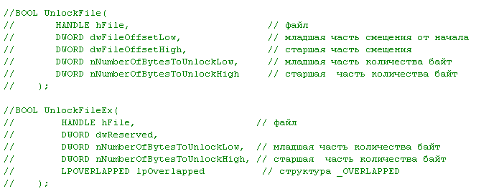

Смещение относительно начала файла блокируемой области файла берется из _OVERLAPPED.
Две схемы блокирования: такие же для ReadFile/WriteFile.

- Определить состояние асинхронного ввода/вывода

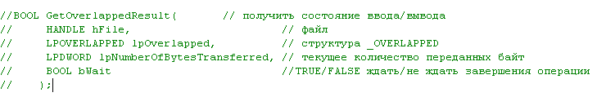

- Отмена операции ввода/вывода

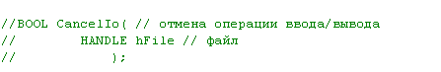

- Проверить завершение асинхронной операции

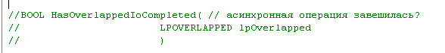

- Процедуры завершения ввода/вывода

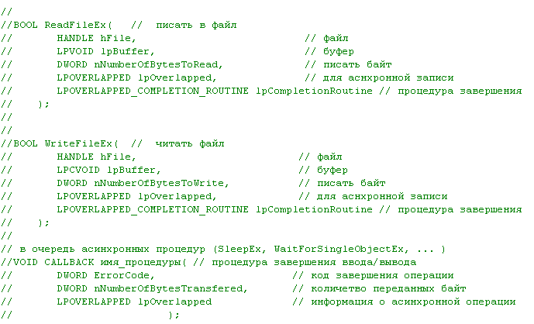

- Порты завершения

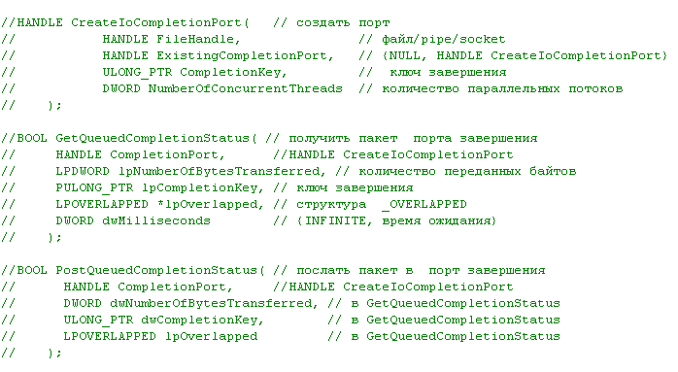
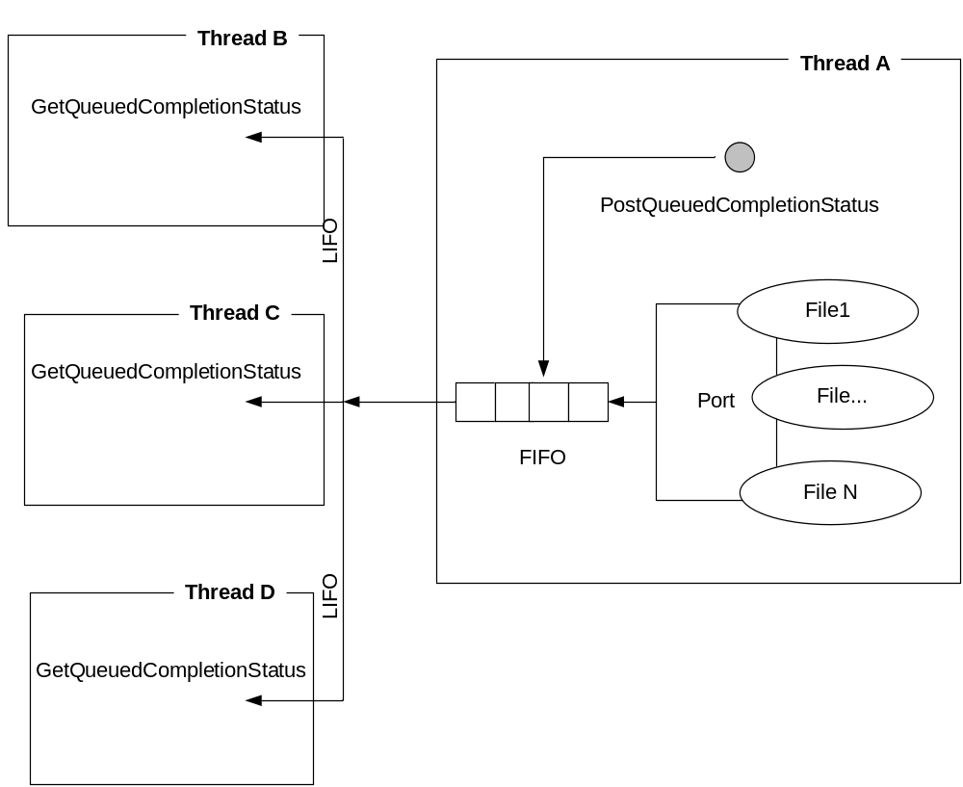

- Пример применения портов ввода/вывода.

